


CONSEJO
NACIONAL
DE LA J UVENTUD

El Consejo Nacional de la Juventud -CONJUVE-, a través de la Subdirección Administrativa,

CERTIFICA: Que lo requerido en el numeral veinte (20), del artículo diez (10), del Decreto Número cincuenta y siete guion dos mil ocho (57-2008), Ley de Acceso a la Información Pública, acción no realizada por el CONJUVE por ser una Entidad Pública, que al treinta y uno (31) de diciembre de dos mil veintiuno (2021), no CUENTA con contrataciones realizadas a través de los procesos de cotización y licitaciones.

Guatemala 06 de enero de 2022.

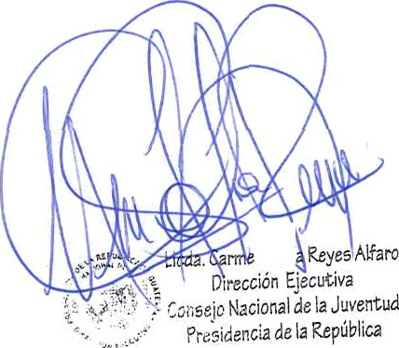


32 Calle 9-10 Colonia Granai I, zona J1 TeJ. (502) 2498-080

